HemoDialyse
Toute la gestion de votre centre d'hémodialyse.
Et un système qui surveille, propose et aide à décider.
Du premier accueil du patient au tableau de bord de la direction : une seule plateforme, des règles de gestion appliquées sans exception.
Plaquette commerciale · version 1.0

COUVERTURE FONCTIONNELLE
Toute la gestion du centre, du premier accueil à la direction de société.
Douze domaines métier dans un seul outil, sans ressaisie : ce qui est saisi une fois nourrit la planification, la facturation, la comptabilité et le pilotage.
Patients & admissions  Dossier administratif, assurés, attestations de droits, prises en charge | Planification  Postes, salles, créneaux, isolement, capacité, propositions classées | Séances & cahier de dialyse  Validation infirmière, signature médicale, consommables, volets
Absences des patients  Détection automatique, qualification, valorisation du manque à gagner | Personnel soignant  Roulement, présence, absences, remplaçants, charge de travail | Dossier médical  Antécédents, allergies, sérologies, examens, ordonnances, prescriptions
Anémie & greffe  Observance EPO/fer, cibles KDIGO, bilan pré-greffe, donneurs vivants | Stock & pharmacie  Lots, FEFO, PMP, inventaire, péremptions, groupes d'articles | GMAO  Parc, interventions, coûts, indisponibilité, aide à la réforme
Facturation & règlements  Simulation, TVA, numérotation, soldes, trop-perçus | Comptabilité  Écritures équilibrées, clôture de période, export | Direction multi-centres  Tableaux de bord anonymes, alertes, capacité, rapports mensuels

AU-DELÀ DE L'INFORMATION
Un système qui surveille, propose et vous aide à décider.
Il surveille
- Séances prévues non réalisées détectées chaque nuit
- Observance des traitements EPO / fer contrôlée chaque jour
- Sous-effectif d'infirmiers signalé 14 jours à l'avance
- Péremptions, ruptures et seuils de stock
- Indisponibilité des générateurs, interventions et plans en retard
- Licences et sécurité des accès
Il propose
- Les meilleures places de dialyse, classées de 0 à 100
- Les remplaçants d'infirmiers, classés et expliqués
- La réforme d'un équipement quand la maintenance dépasse 60 % du prix d'achat
- La simulation de facturation avant validation
- Les cibles cliniques KDIGO face à chaque résultat
Il protège
- Un placement incohérent est refusé avant d'être enregistré
- Un patient devenu à risque infectieux est replacé en isolement
- Le stock est gelé pendant un inventaire
- Les séances facturées ne peuvent plus être modifiées
- La direction ne voit jamais un patient : effectifs < 5 masqués

PATIENTS & PRISES EN CHARGE
Un dossier administratif complet, un patient facturable ou non en un coup d'œil.
Assuré ou ayant droit, attestation de droits, prise en charge validée : le système sait si une séance peut être facturée avant qu'elle ait lieu.
- Numéro d'assurance unique par centre, ayants droit et historique d'affectation
- Un patient non vacancier ne peut être pris en charge sans attestation valide
- Statut « non facturable » visible dès la liste
- Placement (salle, créneau, générateur, jours) contrôlé par la planification
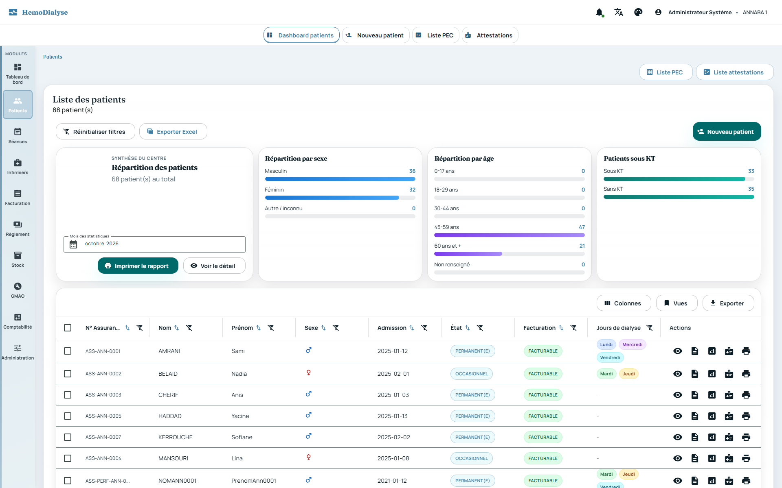 | 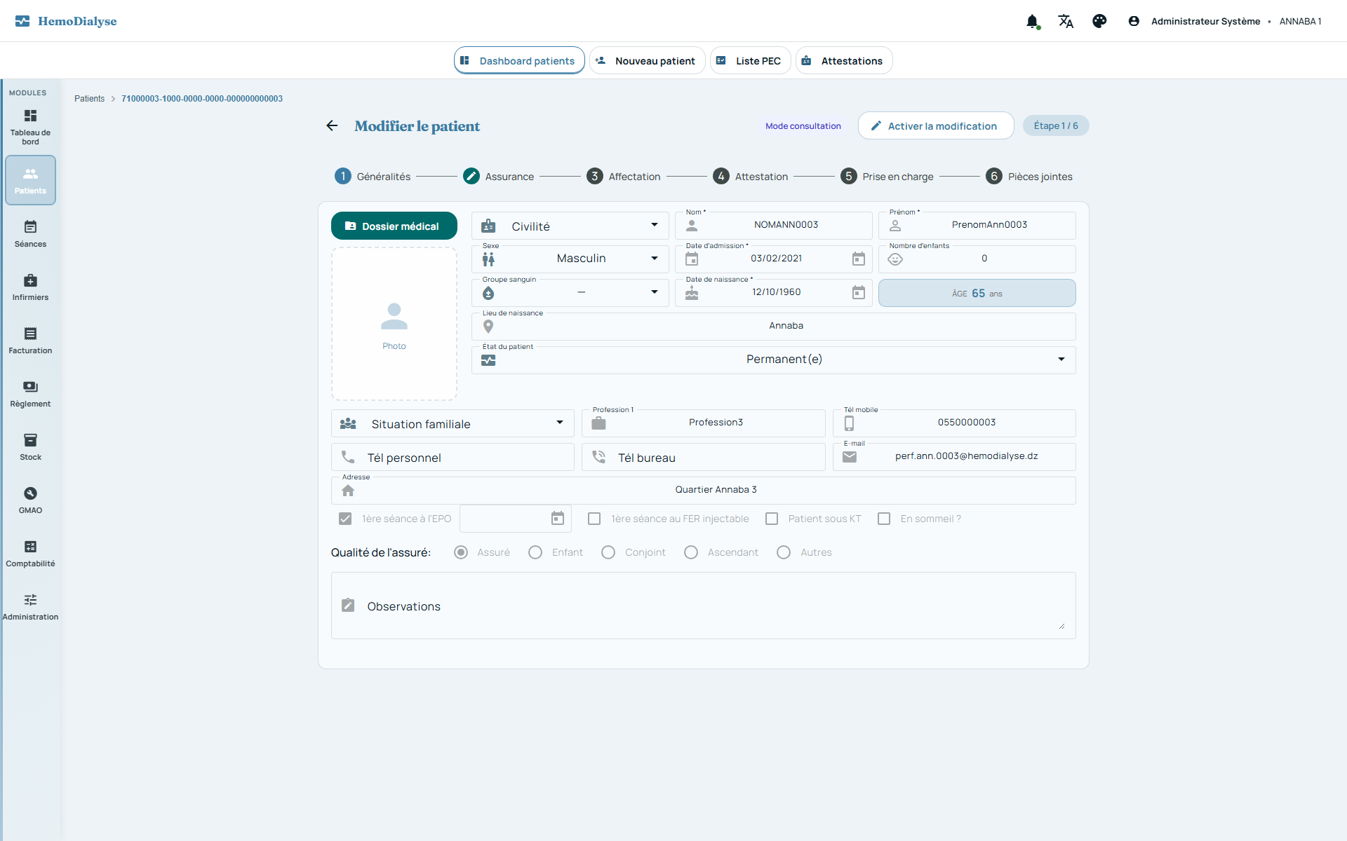

PLANIFICATION INTELLIGENTE
Qui dialyse où, quel jour, sur quel générateur — sans conflit.
Le planning réel de la semaine détecte les conflits ; l'aide au placement propose les meilleures places et explique son classement.
- Un générateur sert un seul patient par jour et par créneau
- Patients à risque infectieux : salle d'isolement uniquement, jamais mélangés
- Générateur double, salle surchargée, jour fermé : détectés et signalés
- Capacité théorique du centre calculée (secours 1 pour 8, séries, patients par poste)
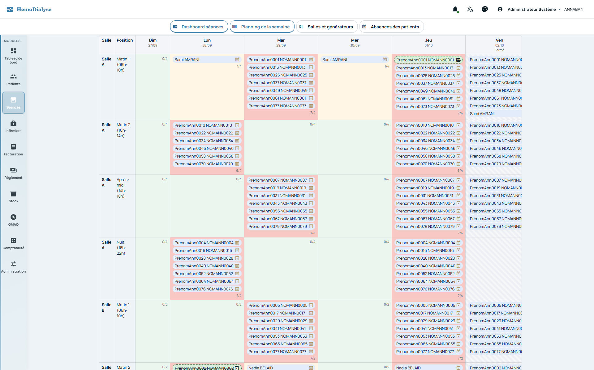 | 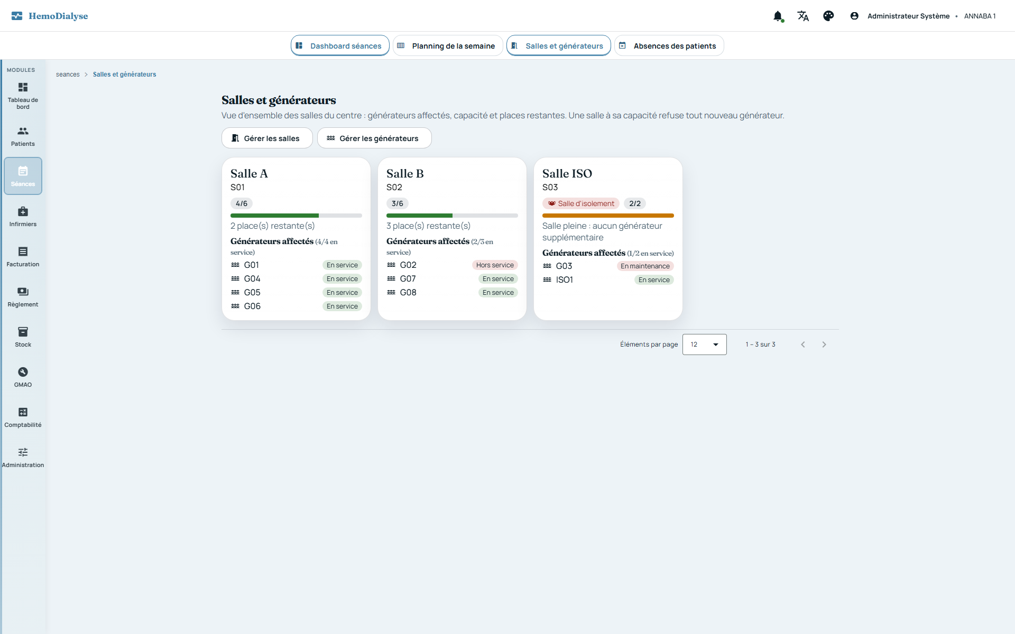

ABSENCES DES PATIENTS
Chaque absence est détectée, qualifiée et valorisée.
Le contrôle nocturne repère les séances prévues non réalisées. Le manque à gagner est calculé au forfait de la prise en charge, avec la TVA du jour.
- Motifs, justification, rattrapage ou annulation avec commentaire
- Alerte quand une absence attend sa qualification depuis plus de 3 jours
- Clôture automatique quand la période est facturée
- Vue direction : taux d'absentéisme et part du chiffre d'affaires
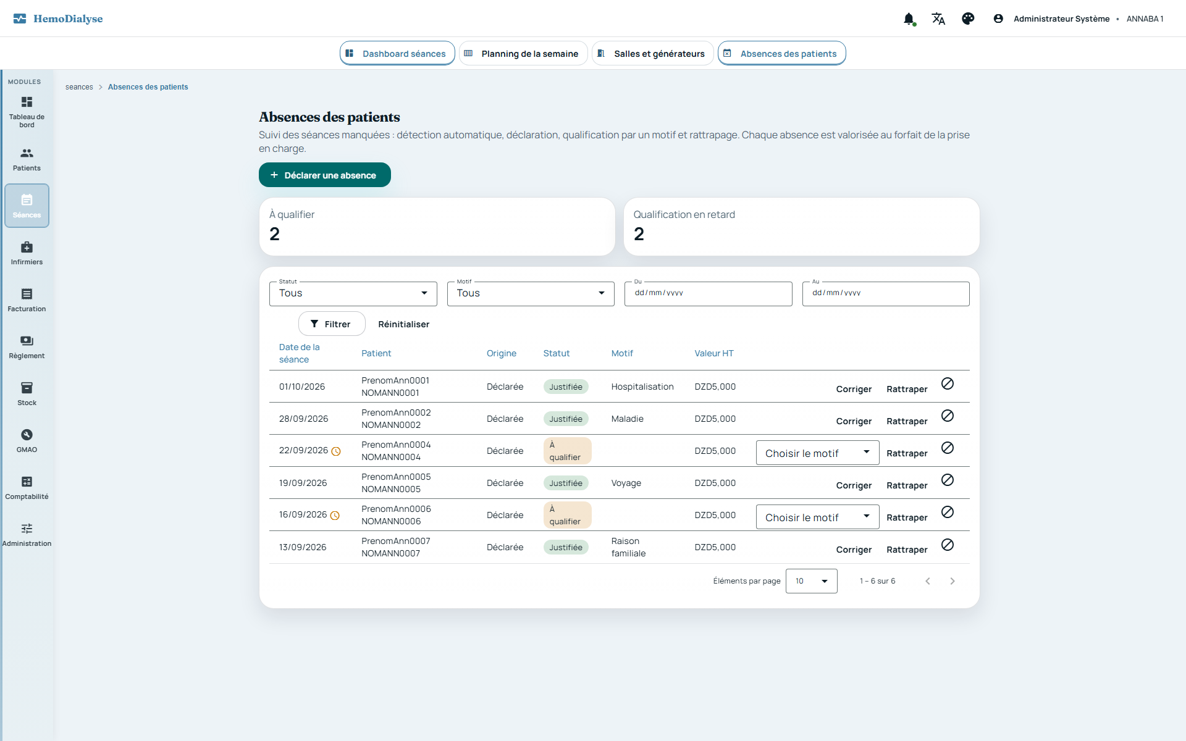

SÉANCES & CAHIER DE DIALYSE
Des séances saisies en quelques gestes, tracées jusqu'à la facture.
Création par scan du QR du patient, validation infirmière, signature médicale, consommables sortis du stock au plus proche de la péremption.
- Volet paramédical : poids, tension, débit, ultrafiltration, incidents
- Volet médical accessible seulement après validation infirmière
- Consommables sortis automatiquement (FEFO) et valorisés au PMP
- Avertissement si le générateur du patient est indisponible
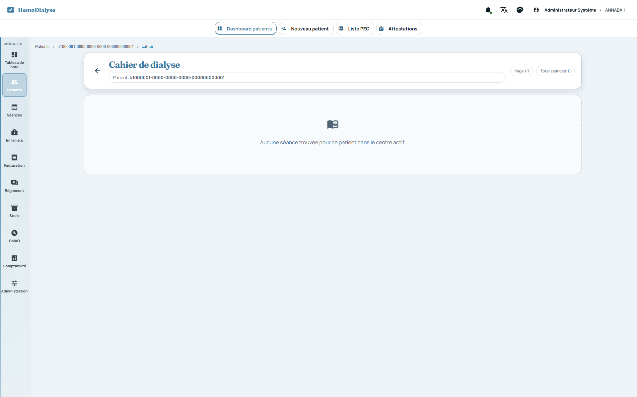 | 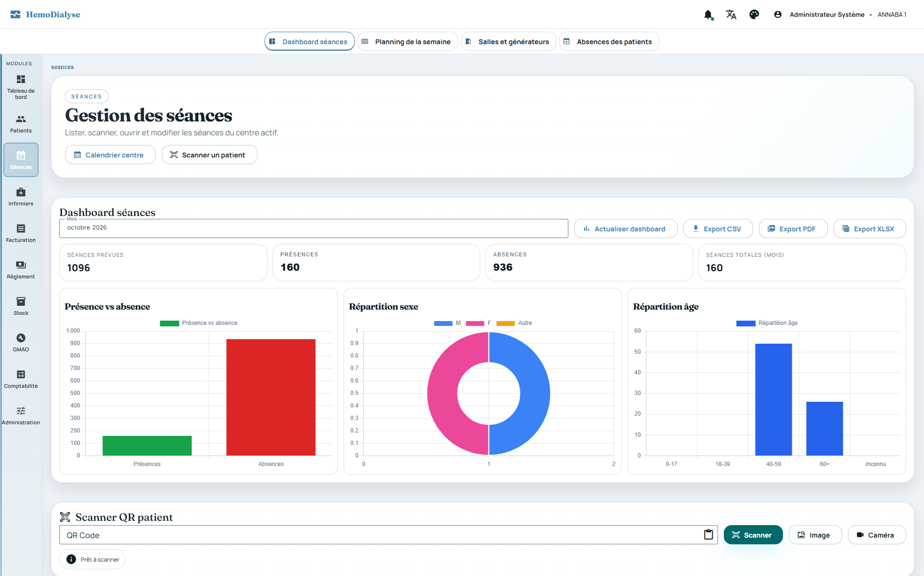

PERSONNEL SOIGNANT
La bonne équipe, au bon créneau, avant que le problème n'arrive.
Le ratio de sécurité fixe l'effectif requis ; chaque case du planning est couverte ou en sous-effectif.
- Roulement, absences, remplaçants et salle d'isolement réservée aux infirmiers habilités
- Remplaçants proposés et classés (salle connue, charge, jour libre)
- Notification quotidienne de l'administration en cas de sous-effectif prévisible
- Chaque infirmier consulte « son planning » et déclare ses absences
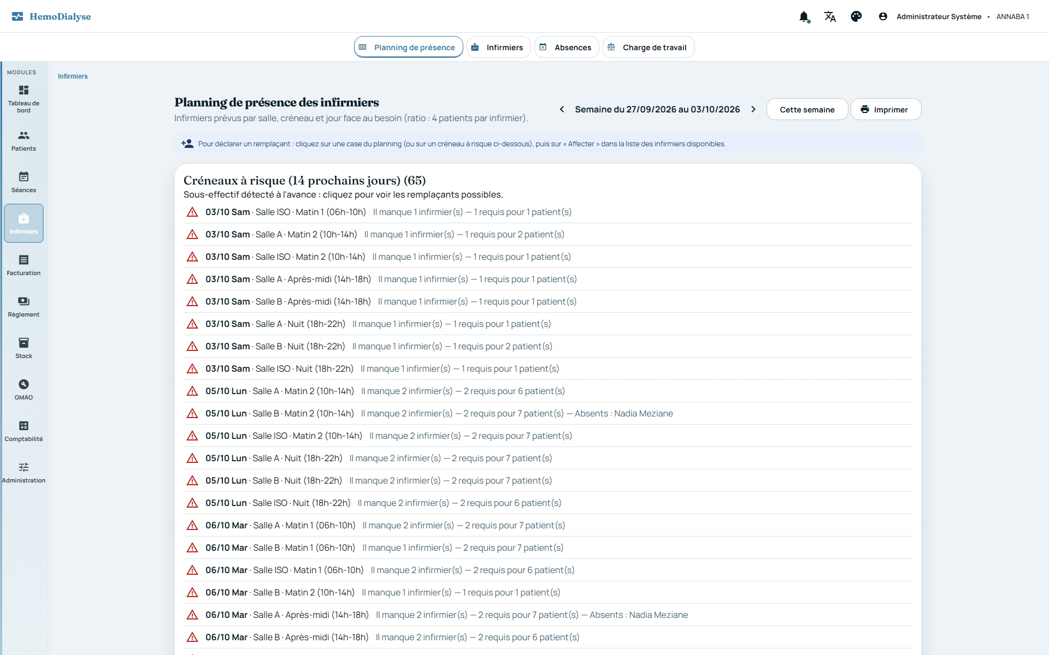 | 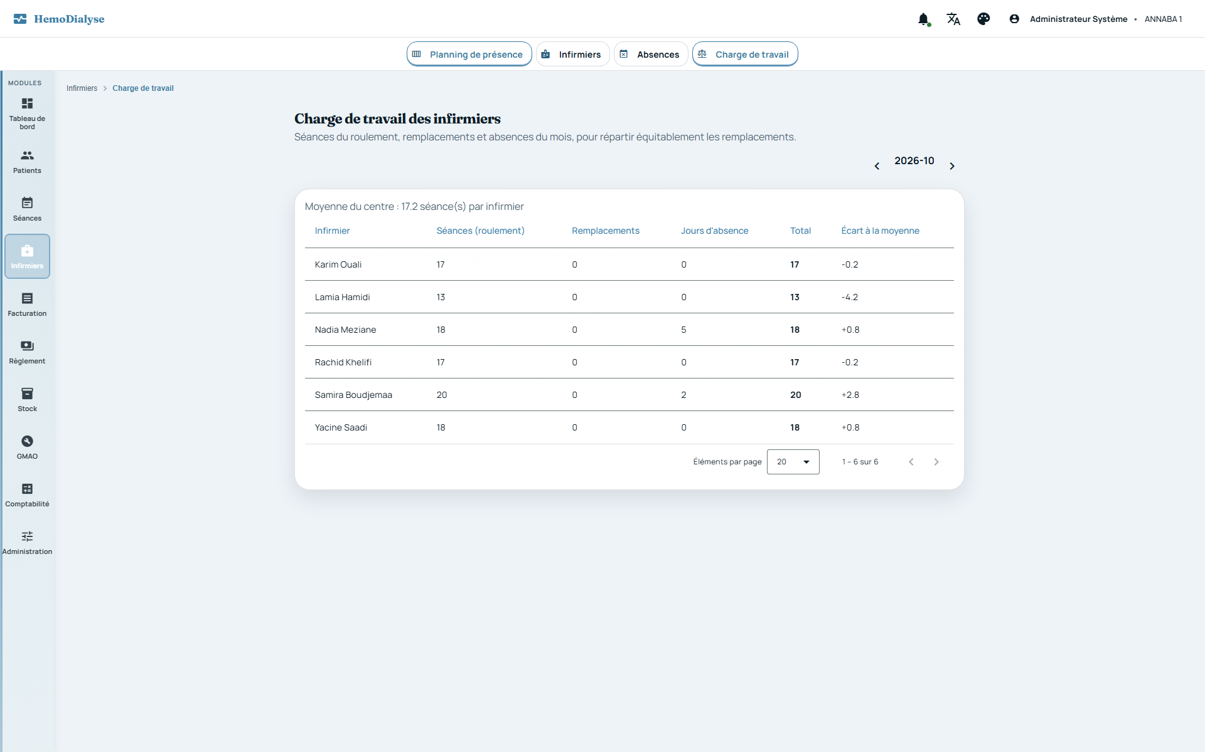

DOSSIER MÉDICAL
Un dossier clinique structuré, codé et partout accessible.
Antécédents CIM-10, allergies, sérologies, examens et biologie LOINC, ordonnances signées : chaque donnée est contrôlée à la saisie.
- Sérologie positive : conduite à tenir obligatoire et replacement automatique en isolement
- Ordonnance signée = contenu verrouillé
- Machine à états des demandes d'examen
- Export interopérable FHIR R4
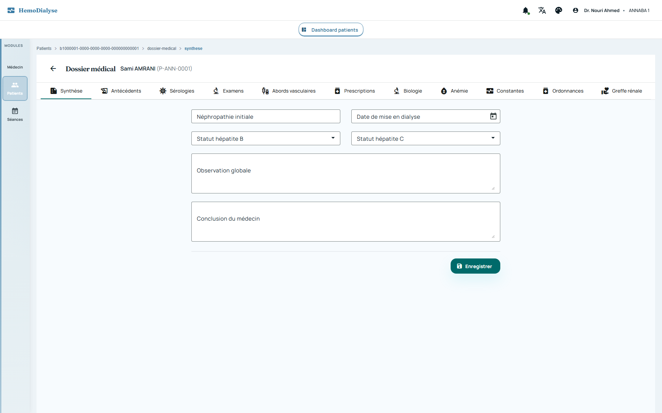 | 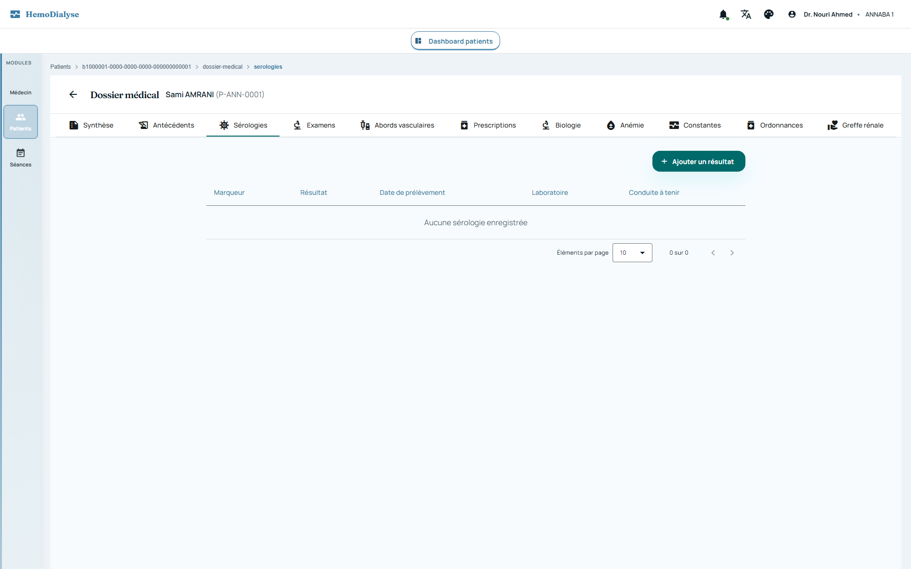

ANÉMIE & GREFFE
Le traitement de l'anémie sans faille, la greffe préparée dès la dialyse.
Chaque résultat est comparé aux cibles KDIGO ; l'observance des traitements est vérifiée tous les jours ; le bilan pré-greffe suit un parcours encadré.
- Cibles KDIGO : hémoglobine, ferritine, CST, Kt/V, phosphore, calcium, PTH, albumine
- Retard d'observance constaté ou rappel d'échéance, alerte au médecin
- Risque immunologique (PRA), DFG CKD-EPI, alertes sérologiques
- Checklist de 23 étapes, décisions de RCP, donneurs vivants, dossier PDF
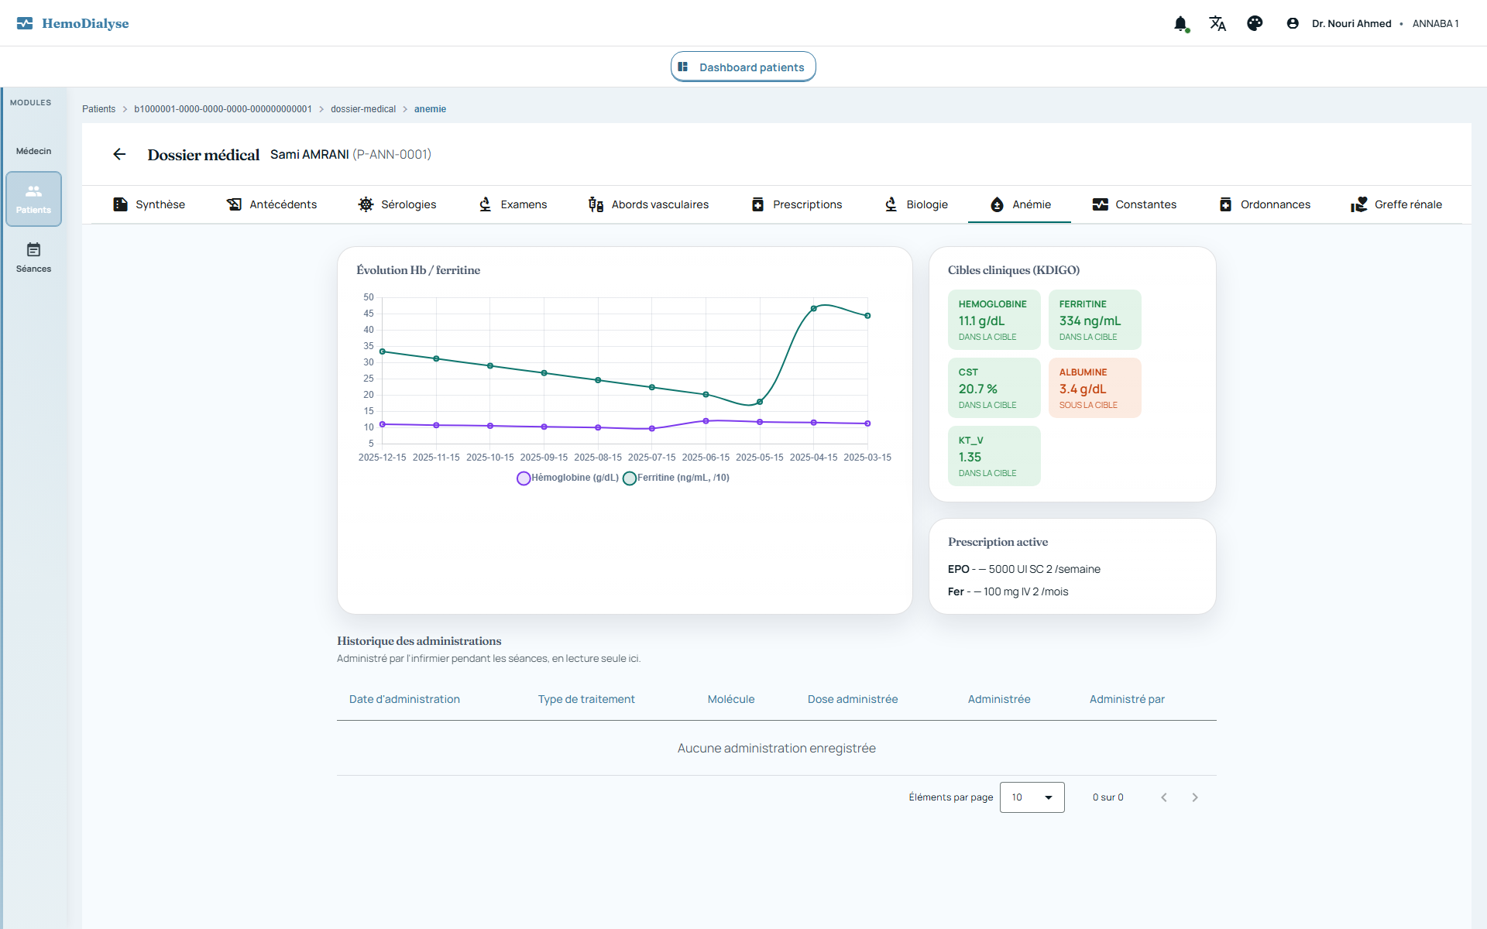 | 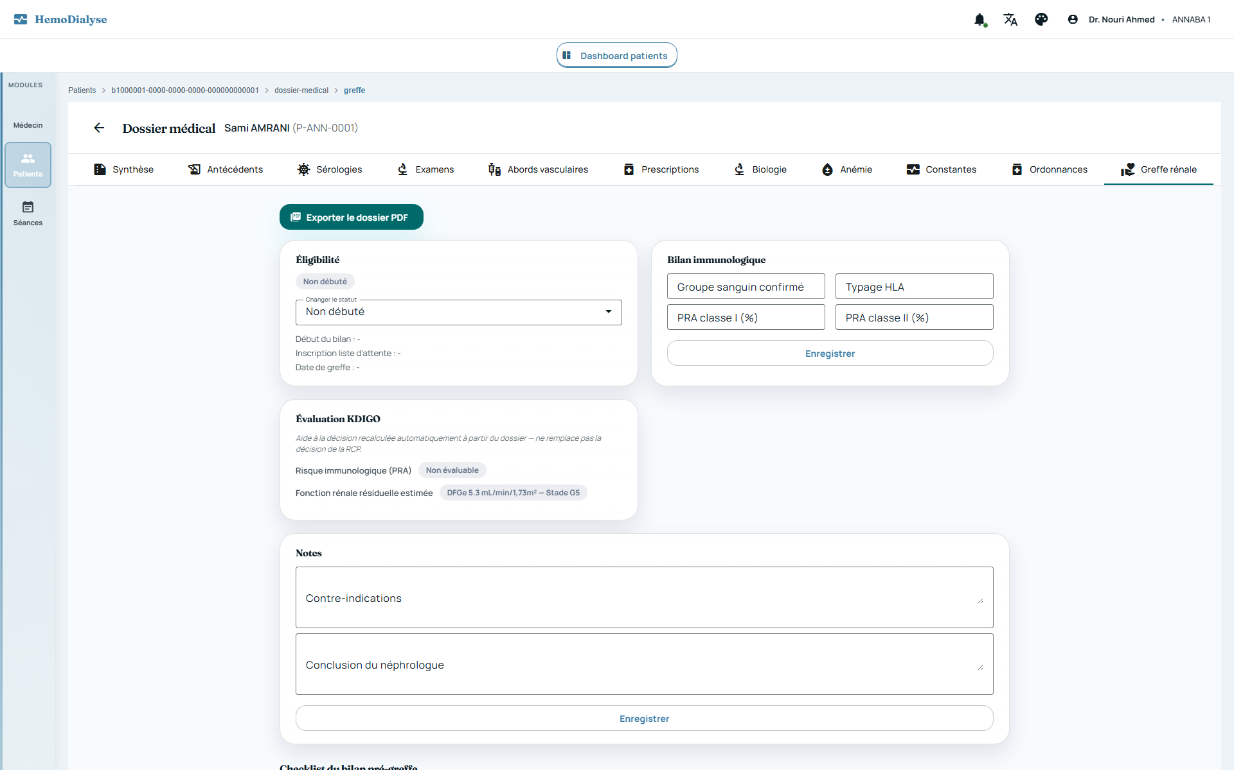

STOCK & PHARMACIE
Du lot au patient, de la réception à l'inventaire.
Prix moyen pondéré recalculé en cascade, sorties au plus proche de la péremption, inventaire qui gèle les mouvements.
- Traçabilité complète d'un lot : fournisseur, séances, patients
- Alertes de péremption, rupture et seuil
- Inventaire avec feuille de comptage Excel et justification de chaque écart
- Kits de consommables valorisés pour la direction
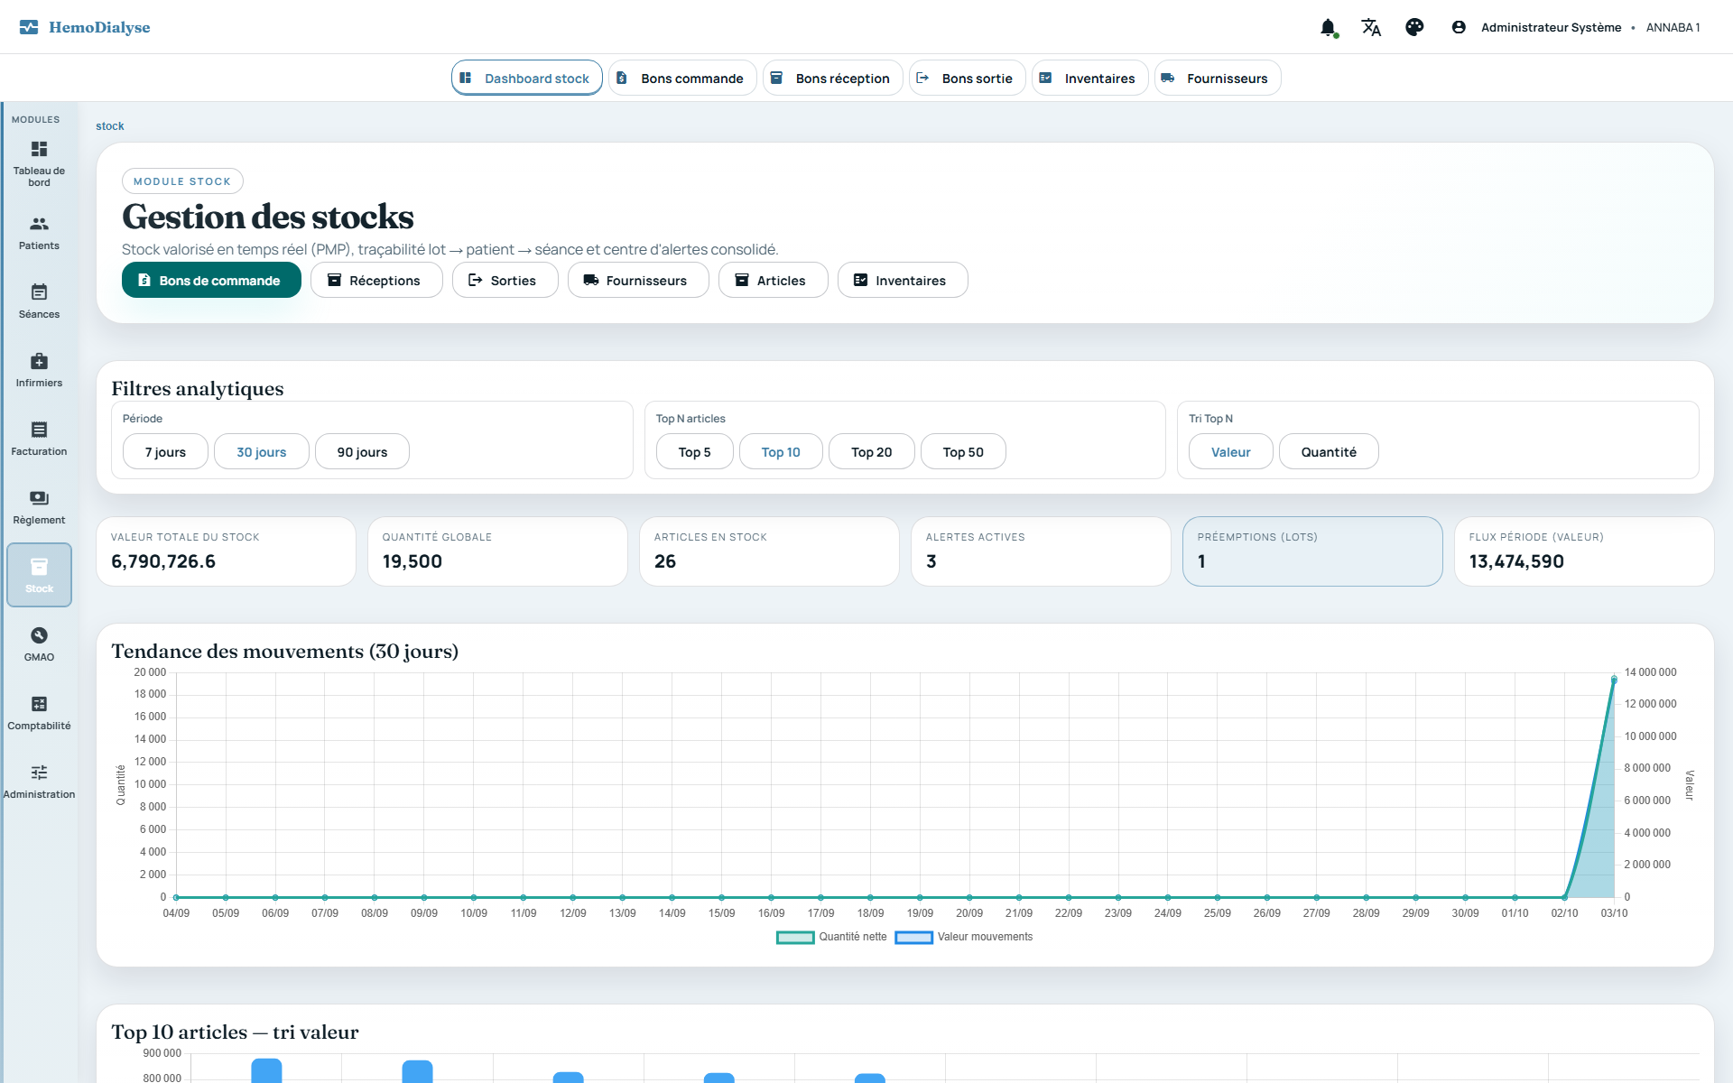 | 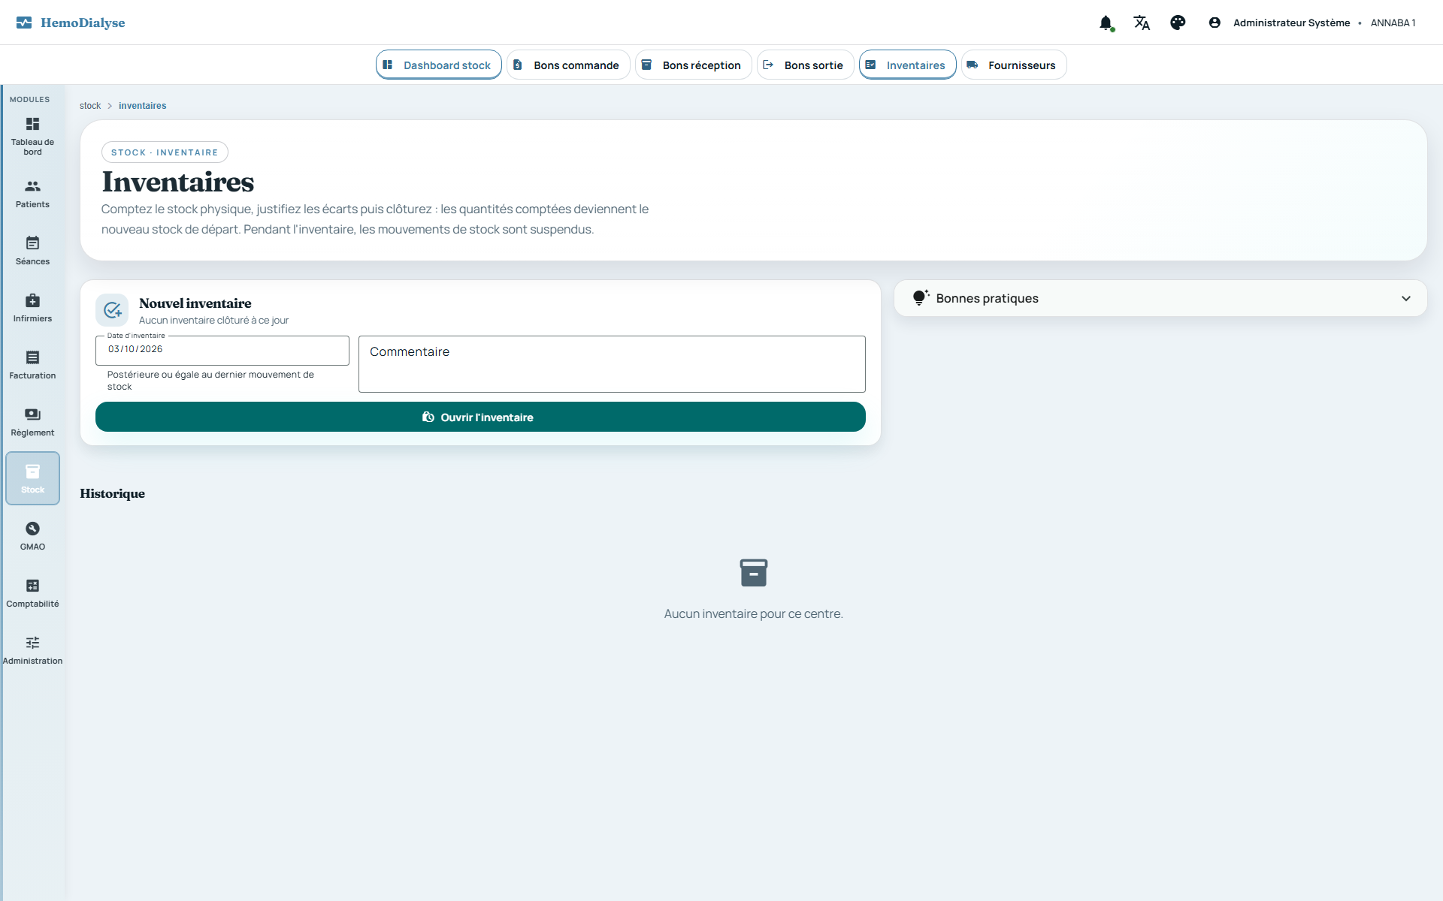

GMAO — AIDE À LA DÉCISION
Savoir quand réparer, quand réformer, et ce que la panne vous coûte.
Coût de possession, indisponibilité et ratio de maintenance par équipement : le système recommande l'étude de la réforme.
- Interventions préventives et curatives, pièces jointes, coûts par ligne
- Valorisation automatique du temps de l'intervenant
- Réforme recommandée au-delà de 60 % du prix d'acquisition
- Un patient affecté à un générateur en panne est signalé à l'équipe et à la direction
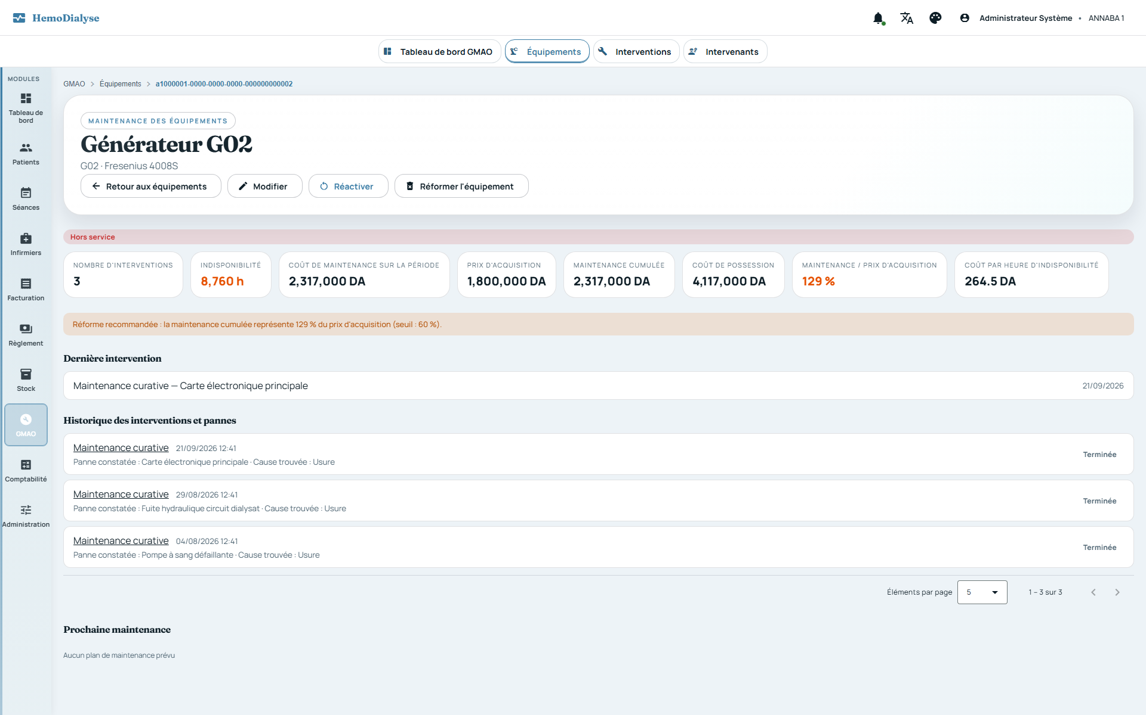 | 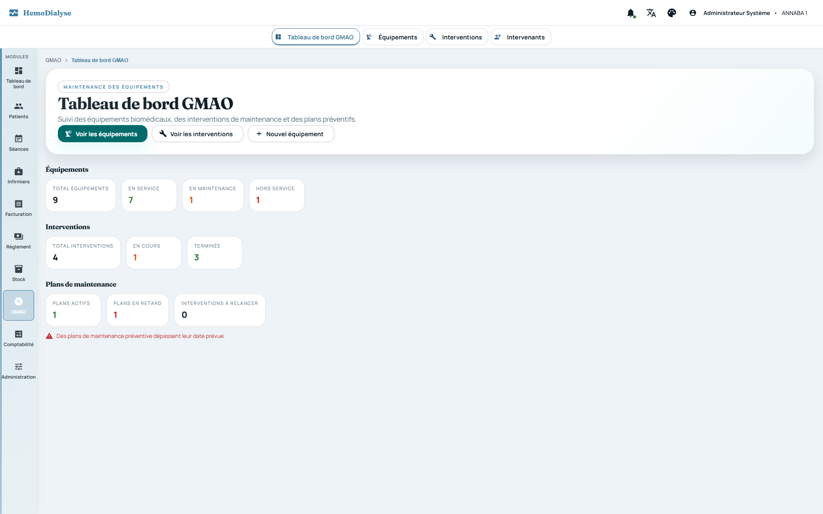

FACTURATION, RÈGLEMENTS, COMPTABILITÉ
De la séance validée à l'écriture comptable, sans ressaisie.
La simulation montre chaque facture avant validation ; les règlements et les écritures suivent automatiquement.
- Numérotation configurable, TVA datée, regroupement par forfait
- Séances exclues ou forfait ajusté avant validation
- Soldes, restes à payer et trop-perçus, export Excel / PDF
- Écritures de ventes et de trésorerie équilibrées, clôture de période
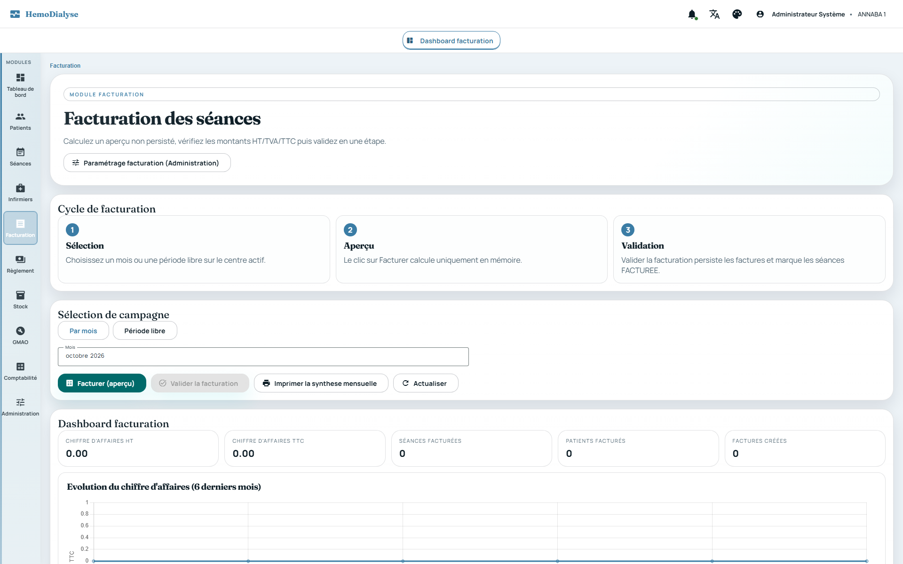 | 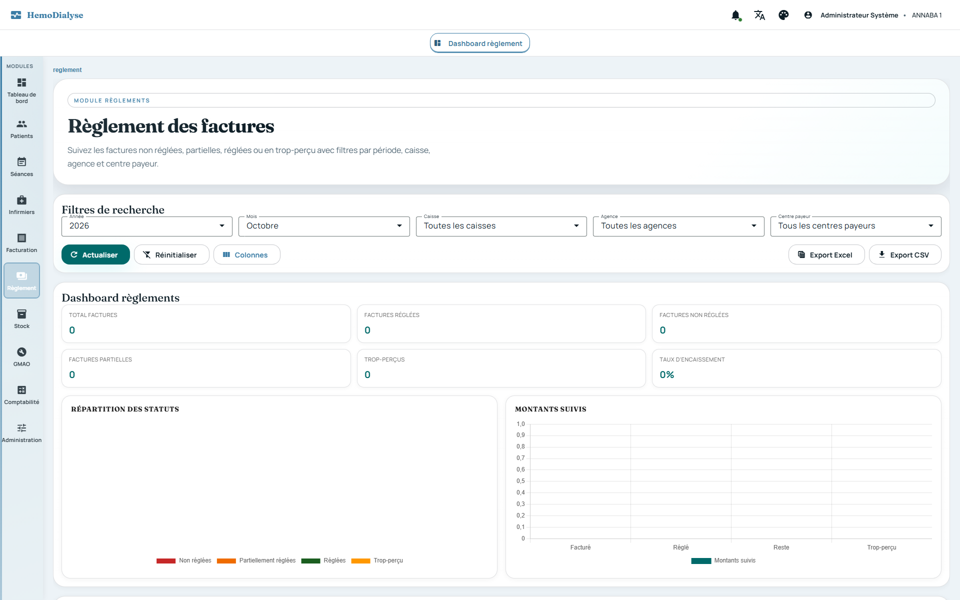

DIRECTION DE SOCIÉTÉ
Tous les centres sur un écran, à jour à la seconde, sans jamais voir un patient.
Indicateurs consolidés par centre, comparaison à la période précédente, alertes et capacité théorique — anonymes par construction.
- Finances, clinique KDIGO, stock, GMAO, absences, capacité
- Alertes critiques et avertissements, historique des alertes
- Instantanés mensuels figés et rapports PDF
- Mise à jour en temps réel
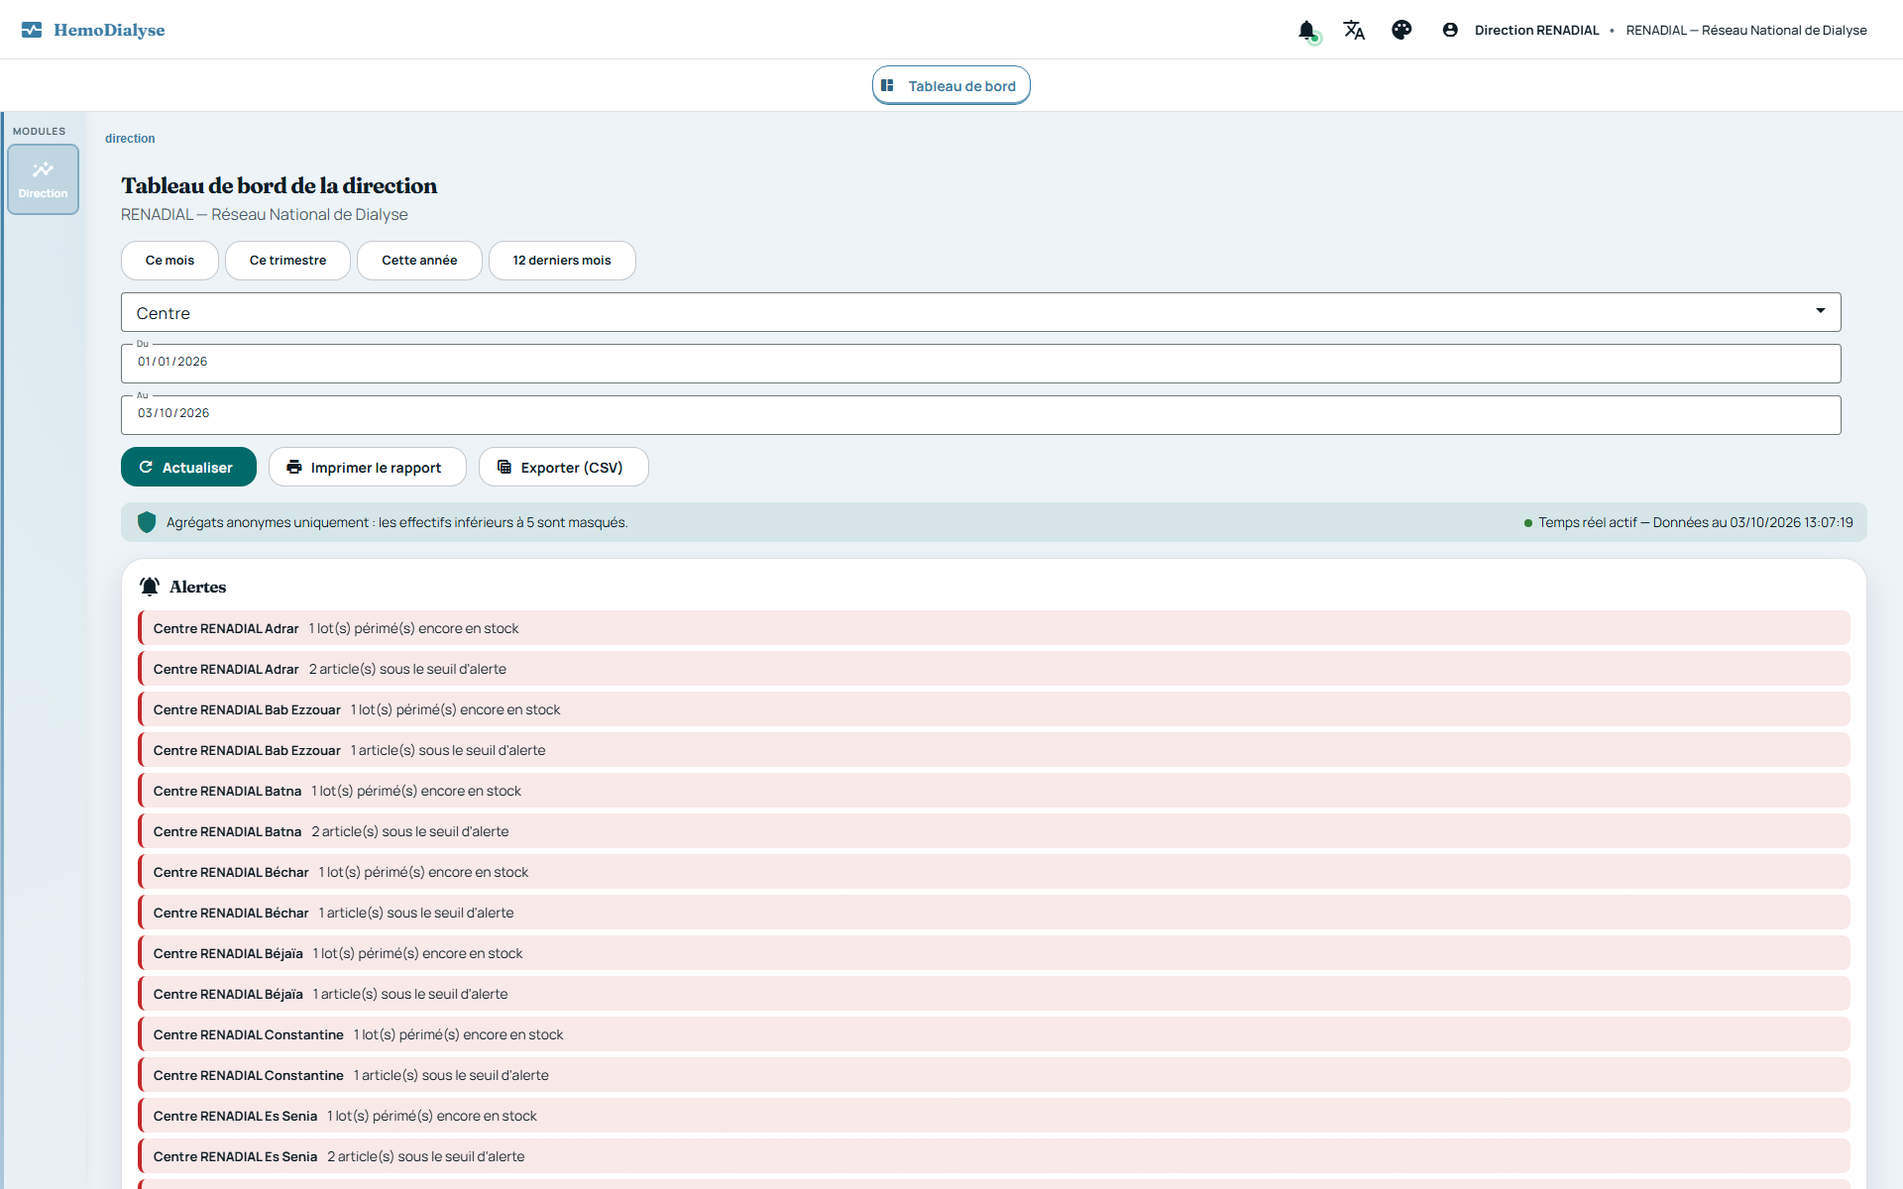 | 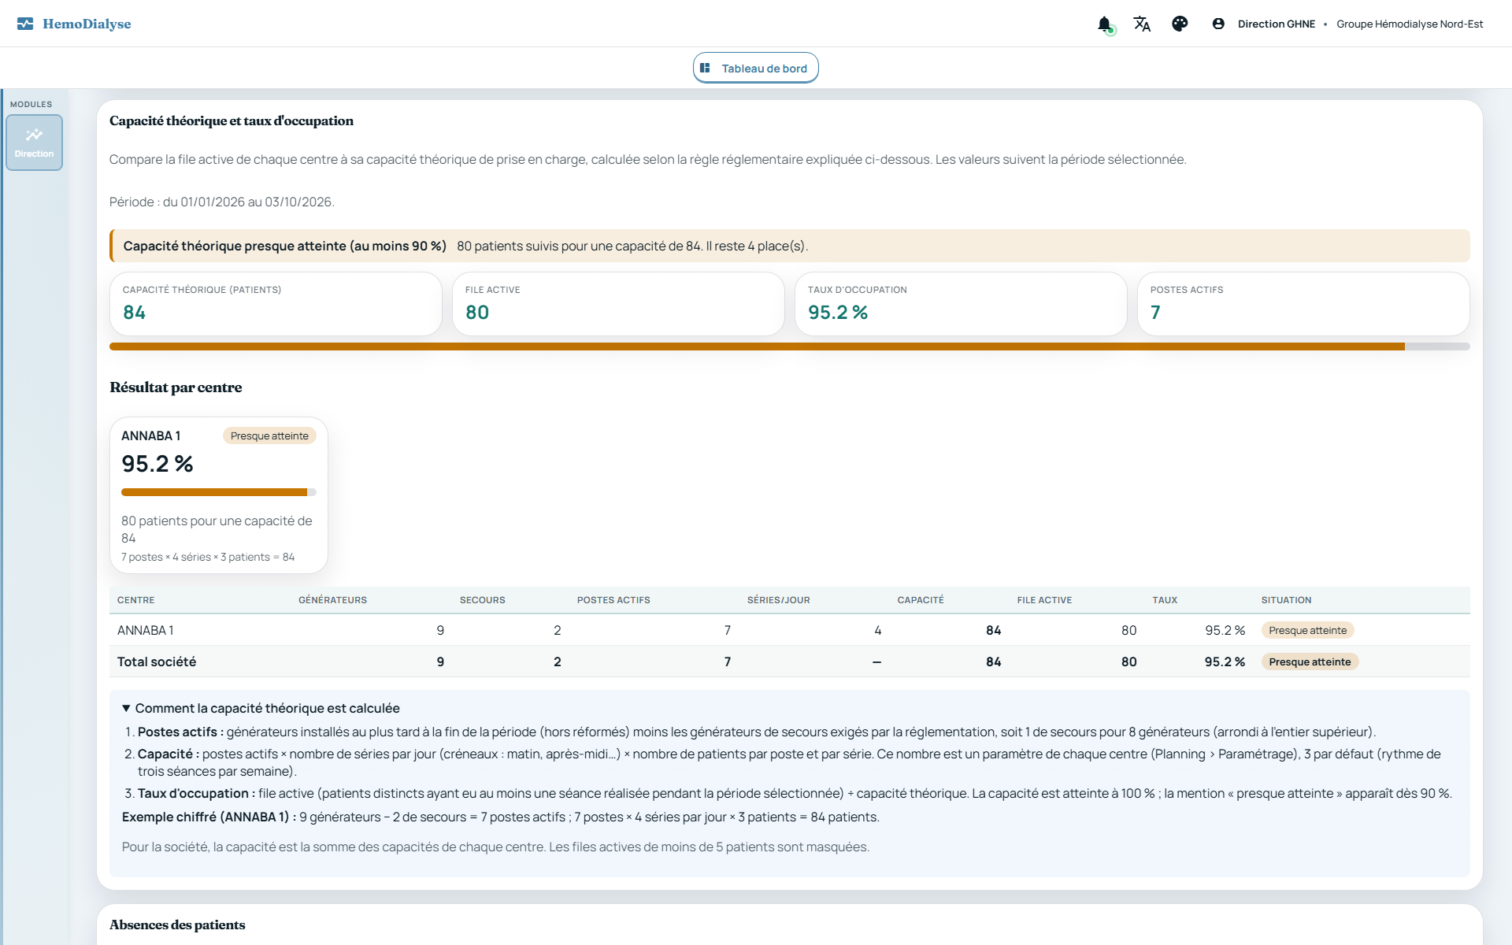

SÉCURITÉ & CONFORMITÉ
Chaque accès contrôlé, chaque action tracée.
Cloisonnement strict par centre, double authentification, journal d'audit, licences signées.
- Jetons en cookies HttpOnly, rotation et détection de réutilisation
- Double authentification TOTP avec codes de secours
- Journal d'audit « qui a fait quoi », consultations du dossier médical comprises
- Rôles et périmètres restreints (médecin, infirmier, direction, propriétaire)
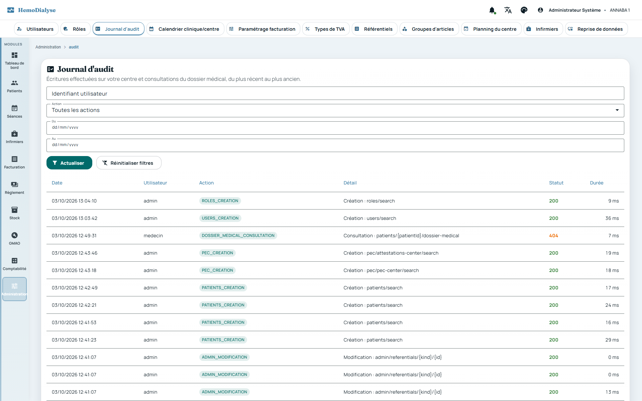 | 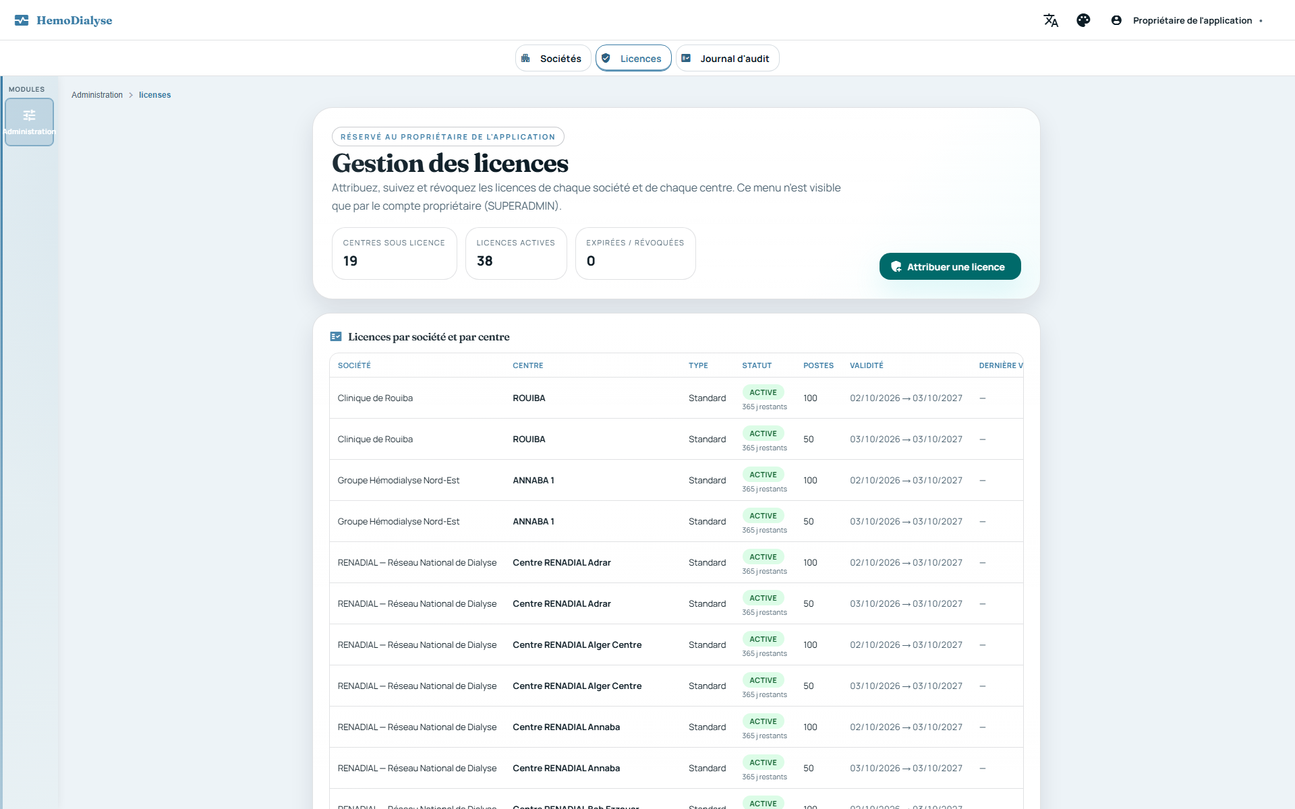

MULTI-CENTRES, MULTILINGUE, MOBILE
Sur tous vos sites, dans votre langue, sur tous vos écrans.
Français, arabe (de droite à gauche), kabyle et anglais ; interface responsive du téléphone au grand écran.
- Un centre = un cloisonnement : aucune donnée ne traverse les centres
- Sociétés, centres et comptes d'encadrement administrés par l'éditeur
- Mode clair / sombre, accessibilité tactile
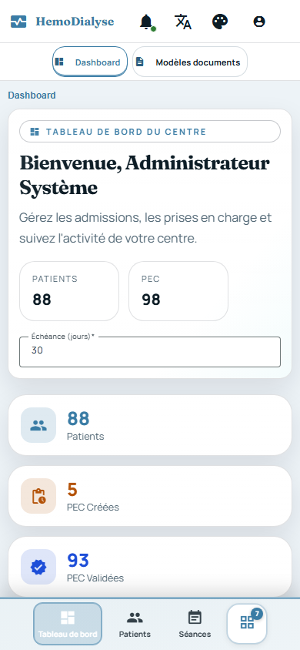 | 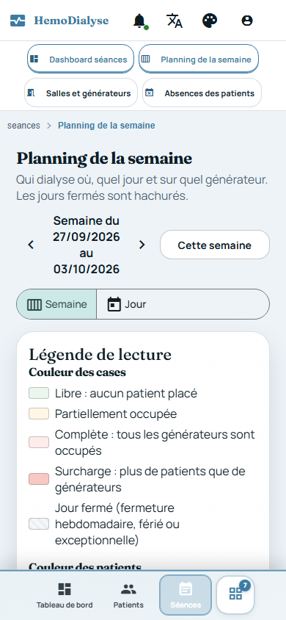

MISE EN ROUTE
Opérationnel simplement : reprise de vos données et documents à votre image.
Reprise d'un logiciel existant par lots rejouables et annulables ; modèles de documents personnalisables en toute sécurité.
- Import par fichiers avec vérification à blanc et compte rendu ligne à ligne
- Rapprochement au lieu de doublons, reprise annulable tant qu'elle n'a pas servi
- Onze documents imprimables avec logo, en-tête et pied de page de votre société
- Référentiels importables (forfaits, salles, caisses, transporteurs…)
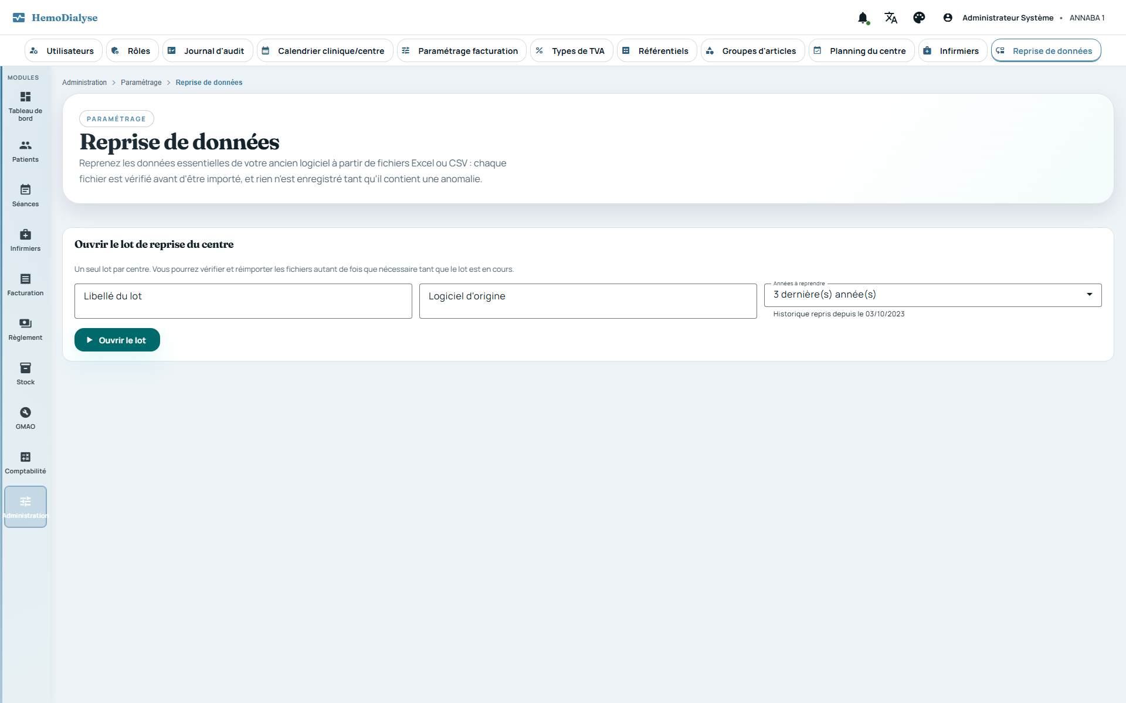 | 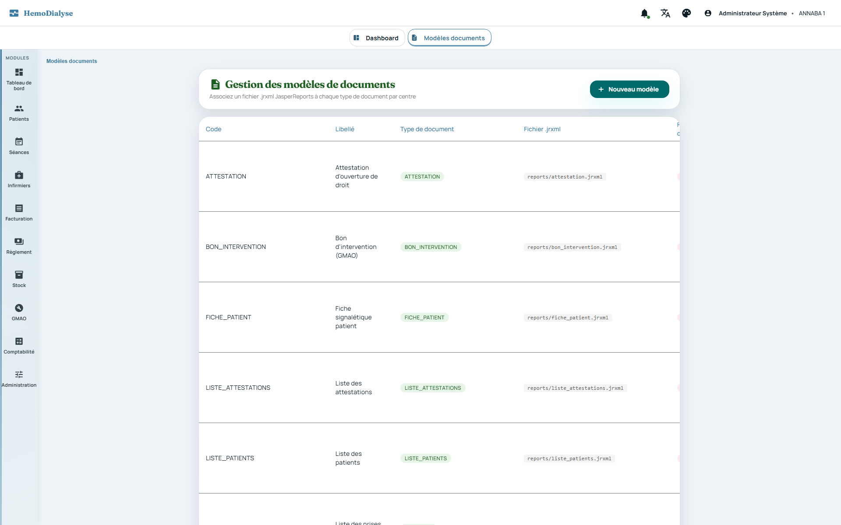

EN CHIFFRES
Une couverture que l'on peut vérifier, règle par règle.
456 règles de gestion documentées
15 domaines métier
4 langues : français, arabe, kabyle, anglais
8 surveillances automatiques planifiées
11 documents imprimables personnalisables
5 bornes de sécurité : MFA, audit, licences, cloisonnement, anonymat

Voyons ensemble ce que HemoDialyse peut faire pour votre centre.
Démonstration sur vos propres cas d'usage — reprise de vos données comprise.

